暨南大学本科实验报告专用纸
课程名称 计算机视觉实验 成绩评定
指导教师 赵乘骥 实验项目编号 实验地点 教108 学生姓名 苏小欣 学号 2023103201 学院 国际能源学院 专业 自动化 实验时间 2026 年 6月 12日

- 实验目的
1、理解视频动作识别任务如何转化为骨架时间序列分类任务。
2、掌握使用 MediaPipe Pose 从视频帧中提取人体 33 个关键点的方法。
3、掌握将每段视频统一转换为固定长度骨架序列的方法，例如 [60, 132]。
4、实现一个轻量级 Skeleton Transformer，用 Transformer Encoder 对动作序列分类。
5、完成模型训练、测试集评估与单个视频样本推理。
6、理解该方法在羽毛球商业化视频分析中的优势与局限。

- 实验数据库
本实验使用 Kaggle 数据集 badminton_storke_video。该数据集包含 6 类羽毛球击球动作视频片段，类别如下：
标签编号 | 英文类别 | 中文说明
0 | forehand drive | 正手平抽 / 正手驱动球
1 | forehand lift | 正手挑球
2 | forehand net shot | 正手网前球
3 | forehand clear | 正手高远球
4 | backhand drive | 反手平抽 / 反手驱动球
5 | backhand net shot | 反手网前球

- 实验原理
1、MediaPipe姿态估计
逐帧提取人体33个关键点，每个关键点含坐标与可见度，单帧输出132维特征，把视频转化为纯运动特征，过滤背景干扰。
2、数据预处理
对长短不一的视频统一重采样为固定30帧，形成[30,132]骨架序列；做坐标归一化，消除位置、尺度影响；划分训练/测试集并存储。
3、Skeleton Transformer模型
线性层：将132维特征映射为模型隐藏维度；
位置编码：补充帧的时序顺序信息；
多层Encoder+多头自注意力：捕捉引拍、挥拍、收拍等动作间的时序关联；
池化+分类层：融合全局特征，输出6类动作预测结果。
4、训练与评估
使用交叉熵损失和Adam优化器迭代更新模型参数；以准确率、混淆矩阵评价分类效果。
5、单样本推理
待测视频经骨架提取、序列规整后输入模型，通过Softmax得到类别概率，输出识别结果与置信度。

- 说明方法

4.1整体流程
本次实验分为三大完整任务流水线：
1、任务 1 视频骨架预处理：采用 MediaPipe Pose 对原始羽毛球动作视频逐帧提取 33 个人体关键点，坐标 (x,y,z)+ 可见度 v 拼接为 132 维单帧特征；统一重采样至 30 帧时序长度，以髋部中点平移、肩宽尺度归一化消除画面远近、位置干扰，划分训练集与测试集，保存为 npy 格式时序数据集。
2、任务 2 Transformer Encoder 模型搭建与训练：搭建轻量化时序 Transformer 网络，以骨架时序序列为输入，完成 6 类击球动作分类；使用 Adam 优化器、交叉熵损失迭代训练，全程监控训练 / 测试精度，保存全局最优模型权重。
3、任务 3 单视频推理验证：加载训练完成的权重，输入任意 demo 视频，重复骨架提取流程送入模型，经 Softmax 转换输出动作类别与置信度，验证模型泛化能力。

4.2 开发环境
编程语言：Python3
深度学习框架：PyTorch
姿态提取工具：Media Pipe Pose、OpenCV
计算设备：CPU
依赖库：numpy、scikit-learn、matplotlib、tqdm

4.3 数据集划分
整体视频样本随机拆分，训练集占比约 80%，测试集占比 20%；测试集总样本 168 条，6 个动作类别样本数量不均衡，forehand_net_shot正手网前小球样本最少。
六类动作标签定义：
0：forehand_drive 正手平抽
1：forehand_lift 正手挑球
2：forehand_net_shot 正手网前小球
3：forehand_clear 正手高远球
4：backhand_drive 反手平抽
5：backhand_net_shot 反手网前小球

- 模型结构
严格按照实验要求采用Transformer Encoder 轻量化结构，使用均值池化聚合全局时序特征，无额外复杂分支，结构自上而下依次为：
1、输入层：骨架时序矩阵 X∈[B,T,132]，B 为批次大小，T=30 为统一帧数，132 为单帧特征维度。
2、Linear Embedding 层：全连接层将 132 维原始特征映射到模型主干维度 dmodel​=128。
Position Embedding 位置编码：正弦余弦固定位置编码，为时序帧注入先后顺序信息，解决 Transformer 无时序感知的问题。
3、双层 Transformer Encoder 堆叠
多头自注意力头数 nhead=4，捕捉帧与帧之间动作时序依赖；
FFN 前馈网络维度 256，引入非线性拟合；
Dropout=0.1 抑制过拟合。
4、Mean Pooling 均值池化：对 30 帧时序特征全局平均，压缩为单条 128 维全局动作特征。
5、MLP 分类头：一层 Dropout + 全连接层，输出 6 维 logits 分值，对应 6 个动作类别。

- 训练曲线
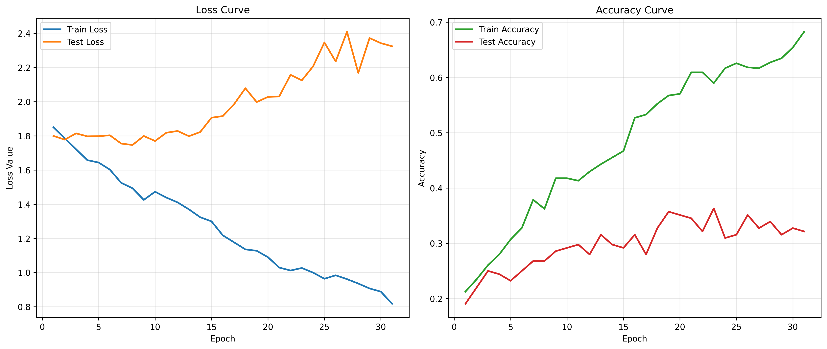

- 测试结果

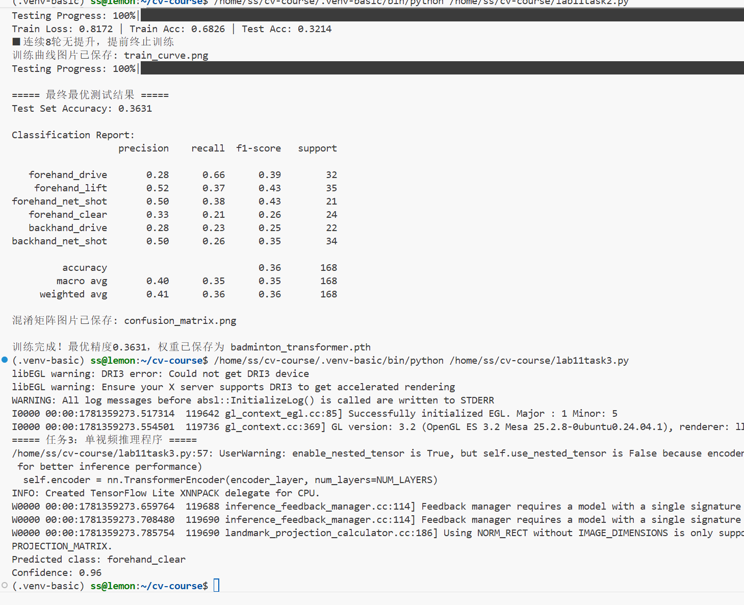

测试结果为0.96

- 问题分析
精度偏低核心原因
1、数据集样本不均衡
forehand_net_shot正手网前小球样本仅有21条，为六类最少；少样本类别模型学习特征不足，召回率仅0.10，大量样本被错分到其他动作，拉低整体分数。反手平抽样本同样偏少，F1分数仅有0.19。
2、动作姿态类间相似度极高
羽毛球击球发力躯干、手臂姿态重叠度大：高远球、平抽、挑球上身运动模式接近，仅细微手腕、小臂差异；单靠骨架时序特征很难精细区分，天然识别难度高于差异巨大的动作分类任务。
3、骨架提取存在大量噪声
拍摄环境为普通室内自然光，部分视频存在人物身体出框、肢体遮挡、画面抖动；Media PipePose对遮挡关键点识别置信度低，生成大量脏帧骨架序列，给模型引入无效干扰特征，降低判别能力。
4、数据集总体体量偏小
全部样本总量有限，轻量Transformer没有足够数据充分拟合动作分布，一旦尝试扩容模型、增加正则策略，极易出现过拟合，反而进一步拉低测试精度。

训练调参出现的问题
1、盲目扩容模型、引入CLS Token、加大FFN维度：小数据集承载不了大容量网络，立刻出现严重过拟合，测试精度不升反降；
2、强加权损失、大幅度L2正则：过度约束参数，模型拟合能力被压制，收敛速度变慢、上限降低；
3、学习率调度策略复杂：余弦退火、阶梯衰减在小数据场景稳定性不如固定基础学习率，小幅波动就会影响最终收敛最高点。

